муниципальное бюджетное дошкольное образовательное учреждение
«Детский сад №326».
Адрес: 660132, г. Красноярск, ул. Славы, д.13 «А», тел./факс 225-82-03 e-mail: mbdou326@mail.ru

Паспорт
многофункционального дидактического пособия
«Хавронья Грамотеевна»

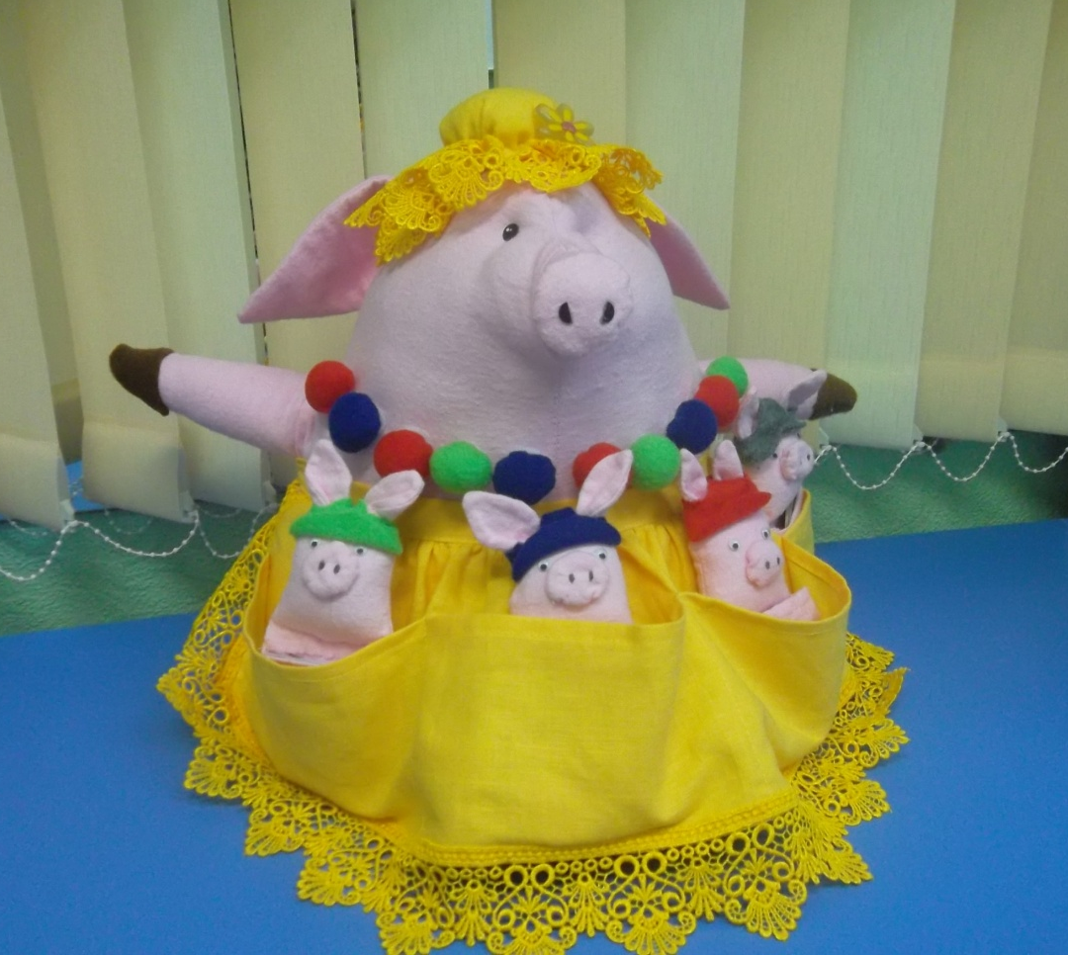

Автор: учитель-логопед высшей
квалификационной категории
Емельянова Наталья Ильинична

2018 г.

Хавронья Грамотеевна и её поросята: Гласочка, Мякиш, Твёрдыш, Говорилкин.

Цель: формирование интереса к усвоению связной речи и её грамматического строя.
Задачи:
- Закреплять навыки звуко – буквенного анализа и синтеза слов.
- Составлять и анализировать предложения.
- Автоматизировать и дифференцировать звуки речи.
- Совершенствовать слоговую структуру слова.
- Развивать связную речь.
- Развивать внимание, память, мышление, мелкую моторику.
- Побуждать детей к сюжетно – ролевой игре.
Методическая ценность
Пособие помогает детям с общим недоразвитием речи в игровой форме:
-представлять структуру слова,
-определять количество слогов в словах,
-анализировать языковой материал и синтезировать языковые единицы в соответствии с законами и нормами русского языка,
-сформировать навыки звукового анализа и синтеза слов и предложений,
-отработать навык слогового чтения и более успешно подготовить ребенка к дальнейшему обучению в школе.
-удержать внимание детей, добиться того, чтобы материал усвоился и надолго сохранился в памяти ребёнка.
Область применения
Дидактическое пособие предназначено для индивидуальных и подгрупповых коррекционных занятий с детьми старшего дошкольного возраста.
Использование деталей пособия
Игрушка представляет собой большую мягкую свинку, сшитую их фланели. В её нарядном фартуке уютно расположились маленькие поросята в цветных панамках, каждый из которых в карманчике имеет задание для ребёнка.
Бусы: Флисовые шарики на липкой ленте красного, синего и зелёного цвета, соответствуют символам гласных, согласных твёрдых и согласных мягких звуков. Используются для определения места звука в слове и звукового анализа слов. Развивают мелкую моторику.
Кармашки поросят: в них кладутся полоски для определения места звука в слове, полоски – символы для составления схемы предложений, буквы, картинки для работы с заданными звуками и для развития связной речи и т.д., Содержимое кармашков может меняться в зависимости от поставленной цели и темы образовательной деятельности.
Панамки поросят служат для дифференциации гласных и согласных звуков;
согласных твёрдых и мягких.
Пуговицы на кармашках. Количество пуговиц соответствует количеству слогов в слове. С их помощью можно согласовывать существительные с числительными. Отрабатывать существительные в единственном и множественном числе.

Варианты игр с пособием.

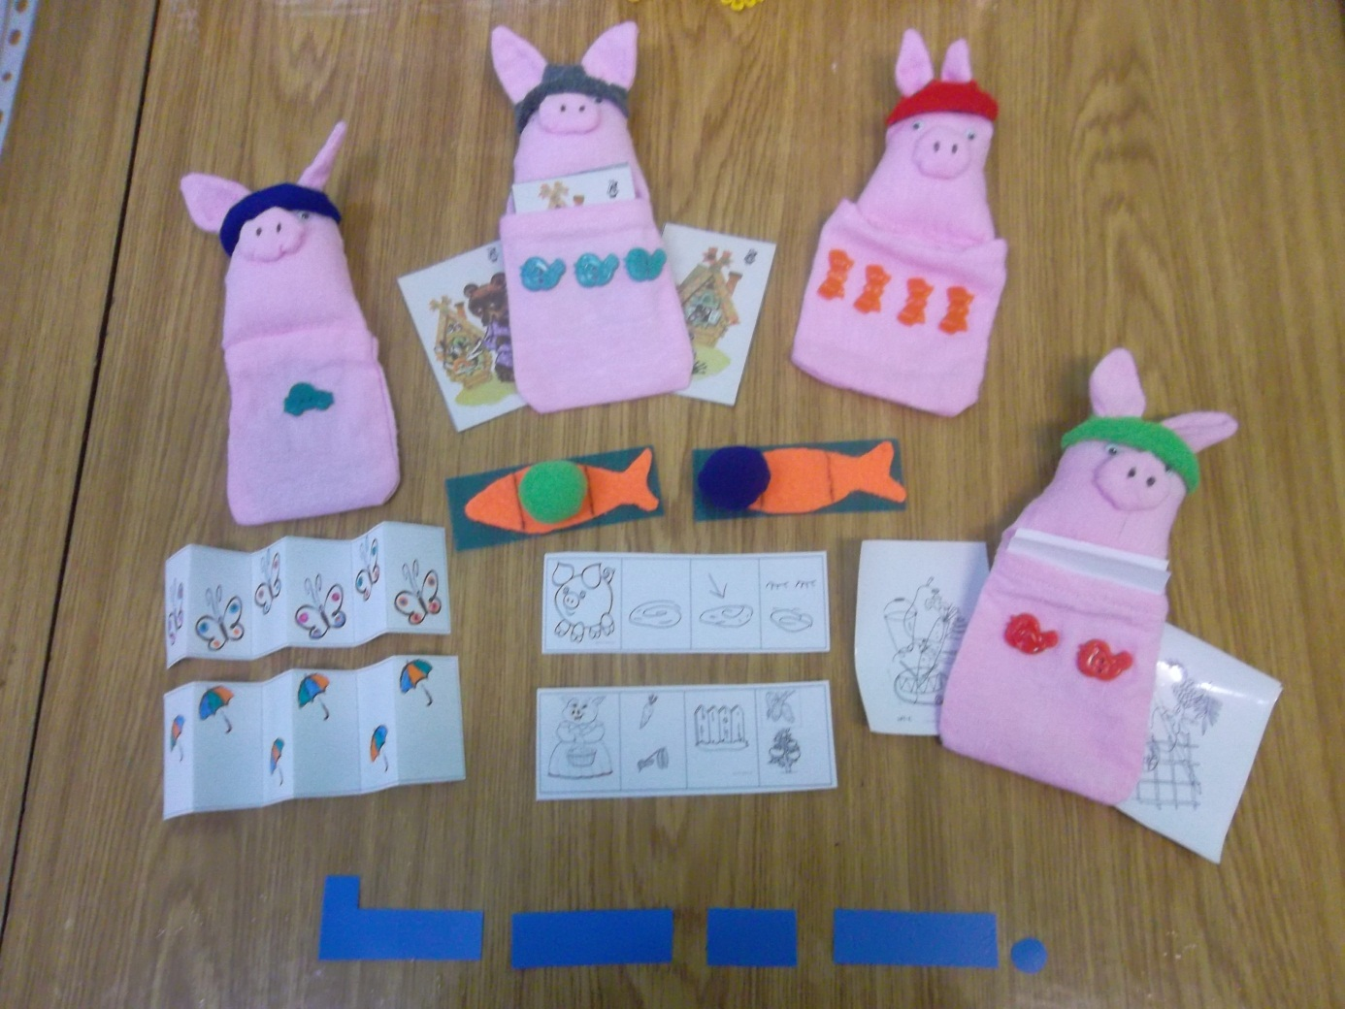
Посмотрите поскорее,
Я – Хавронья Грамотеевна.
Со мной мои ребятки,
В кармашках – поросятки:
Говорилкин, Твёрдыш, Мякиш, Гласочка
Я зову их ласково.
Все мы с детками играем,
Дружно буквы изучаем.
Звуки гласные, согласные,
Выполняем схемы разные:
Схемы слов и предложений,
Много разных упражнений.
Поросятки помогают.
Очень весело играют.
Где игра, и есть старание –
Получают дети знания!

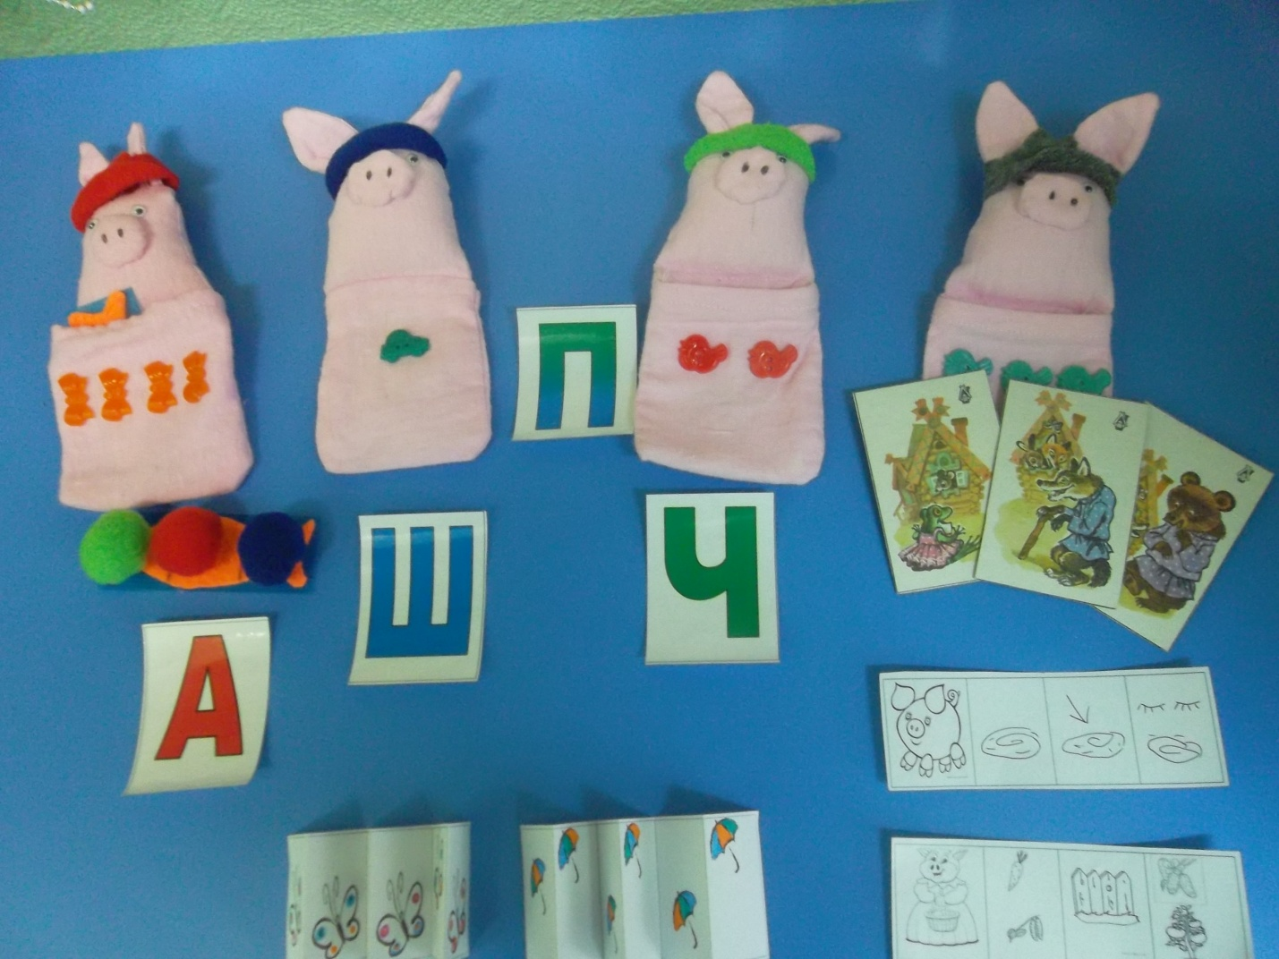

Игры на автоматизацию звуков
«Кнопочки – бусинки»
Ход игры: ребёнок проговаривает слог (слово) с заданным звуком и в это время нажимает пальцем на бусинку Хавроньи. Сколько бусинок – столько повторов.
«Куча – мала»
(игра на зрительное восприятие и автоматизацию звуков).
В кармашке у Гласочки (либо её братьев) картинки с заданным звуком.
Ход игры: Гласочка просит разобраться и назвать картинки, которые оказались в куче, выделяя голосом нужный звук.
«Хрюшки-повторюшки».
Ход игры : ребёнок повторяет заХавроньей, Твёрдышем и Говорилкиным чистоговорки с разной высотой голоса, разной громкостью, разной интонацией.
Ра-ра-ра - у Хавроньи детвора.
Ру- ру- ру - Хавронья любит детвору.
Ры- ры- ры - много игр у детворы.

Ар-ар-ар – Твёрдыш взял воздушный шар.
Ор-ор-ор – Твёрдыш любит помидор.
Ур-ур-ур – Твёрдыш кормит пёстрых кур.

Ре-ре-ре – Говорилкин на горе.
Ря-ря-ря - мы с Говорилкиным друзья.
Рю-рю-рю – я Говорилкина люблю.
«Чистоговорки»
- Раз Хавронья в воскресенье пироги пекла с вареньем.
- Твёрдыш прибежал к корытцу и решил воды напиться.
- Говорилкин на реке тихо хрюкал на песке.
- Говорилкин очень мил, очень чисто говорил.
- На полянке Гласочка нашла лужу классную,
Быстро в грязь нырнула, в лужице уснула. (диф-я│Р│,│Р'│,│Л│)
(заучивание с помощью мнемотаблицы)
- У Хавроньи огород, там морковка и горох.
А у самого забора, огурцы и помидоры
(заучивание с помощью мнемотаблицы)

«Хавронья Грамотеевна рассказывает…» (пересказ на автоматизацию Р, побуждение к сюжетно – ролевой игре)
Подарки.
- Поросята, к вам приехал игрушечный грузовик и привёз подарки. Твёрдышу –карандаши и краски, он любит рисовать. Мякишу – конструктор. Говорилкину – робота. Гласочке – красные розы. Прекрасные подарки!

Игры по звуко – буквенному анализу и синтезу слов.
«Подари картинку».
Ход игры: дети кладут в карманчик Мякиша и Твёрдыша картинку в соответствии с тем, какой заданный согласный в слове – твёрдый или мягкий. Аналогично дифференцируют заданные гласные (отдают Гласочке) и согласные (для братьев – поросят).
«Веселая семейка»
Ход игры: Предложить детям помочь раздать картинки или символы звуков поросятам в соответствии с их звуковыми обозначениями (панамочками).
«Расскажи Хавронье Грамотеевне где живёт звук |А|»?
Ход игры: ребёнок берёт полоску – символ слова, красную бусинку и определяет позицию звука в слове (аналогично определение согласного звука).
«Звуковички».
Ход игры: пользуясь бусинами, ребёнок выкладывает полную схему слова и рассказывает о каждом звуке.
«Придумай предложение для Гласочки».
Ход игры: ребёнок придумывает предложение по заданной картинке или слову и составляет его схему, используя полоски – символы.
«Составь слово», «Прочитай слово», «Покажи и назови Мякишу гласные буквы»…
Ход игры: дети выполняют задания с буквами в соответствии с названием игры.

Игры на совершенствование слоговой структуры слов.
«Слоговички»
Ход игры: поросята просят подарить им картинки, но в словах должно быть столько слогов, сколько пуговиц на их кармашках. Дети отбирают картинки с одним, 2, 3, 4 слогами.
«Путаница»
Ход игры: Говорилкин перепутал все картинки. Дети раздают картинки остальным поросятам в соответствии с количеством слогов на их кармашках.

Игры на согласование в роде, числе, падеже.
«Один – много», «Гармошка»
Ход игры: ребёнок показывает первую картинку на «гармошке», затем показывает много и озвучивает: «Один зонт, много зонтов»……

Игры на развитие связной речи.
«Расскажи сказку»
Ход игры: ребёнок по картинке или серии картин рассказывает сказку, придумывает рассказ, даёт описание, ……
«Пойми загадки Мякиша»
Ход игры: описать картинку так, чтобы поняли все дети.
«Интервью для Гласочки»
Ход игры: ребёнок-корреспондент задаёт вопросы по любой лексической теме или по сюжетной картинке любому ребёнку от лица игрушки.

Задания могут быть различными по любой лексической теме, либо грамматической категории. Удачи!!!

